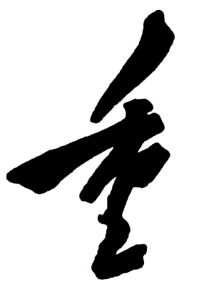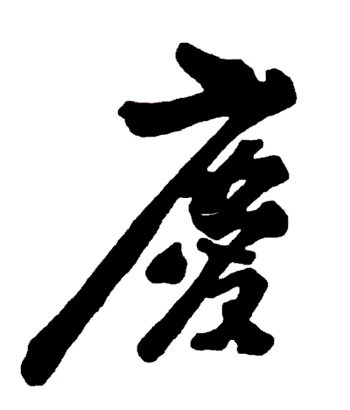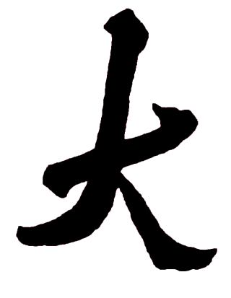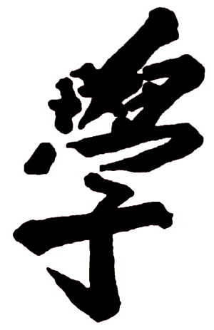

重庆大学大学生科研训练计划
项目申报书



项目名称： 面向物联网的远程测控智能终端
申 请 人： 杨日钊 赵 念 李明洋
所在学院： 光电工程学院
指导教师： 郑 伟
联系电话：

“重庆大学大学生科研训练计划”项目申请表
项目学院（公章）：光电工程学院 实验室及设备管理处制表
项目名称 |  | 面向物联网的远程测控智能终端
项目所属学科 |  | 学科名称（ 自动化仪器仪表与装置 ） 学科代码（ 4131040 ）
研究类型 |  | □基础研究 √试验研究
项目开展所在  实验室 |  | □校级实验室、 √院级实验室、 □其他实验室 （名称）
项目组人数 |  | 3人 |  | 项目实施时间 | 2011 年 6 月至 2012 年 6 月
项目所需经费 |  | 2000元
项目组成员（含项目负责人）
姓 名 | 学 号 |  | 年级专业班 |  |  | 联系电话 | 签 名
杨日钊 |  |  | 09级测控技术与仪器1班
赵 念 |  |  | 09级测控技术与仪器1班
李明洋 |  |  | 09级测控技术与仪器1班
指 导 教 师
姓 名 | 职 称 |  | 学 院 |  |  | 专 业 | 联系电话
郑 伟 | 副教授 |  | 光电工程学院 |  |  | 仪器科学与技术

研究  内容（300字以上） | 物联网——物物相连的互联网（The Internet of Things）技术的迅猛发展为家居设备的智能化、人性化提供了崭新平台。其中，物联网技术体系包含的核心技术——远程控制技术是实现智能家居系统的支撑技术，对家庭设备的智能管理发挥着重要作用。  本项目提出研究一种面向物联网的远程测控智能终端，以服务于智能家居系统为具体应用背景。该系统以嵌入式计算机为核心，实现对家居环境的数据采集、对家居设备的远程控制以及测控数据的通信收发等功能。系统由以电信网络为媒介的人机系统构成，具体分为监控中心（家居主人）、远程测控终端（Intelligent Remote Control Terminal Unite简称IRCTU）和通信介质三部分。监控中心（身处异地的家居主人）通过手机接收家居监测信息并发送各种控制指令；远程测控终端IRCTU实现家居现场的数据采集处理、执行机构控制以及与监控中心的远程通信。具体研究内容包括：  1）IRCTU前端数据采集电路研究。设计以温度为代表的室内环境参数监测前端采集电路，同时设计多路通用的信号调理电路并预留传感器接入端口，可按需求接入多种环境监测传感器；  2) IRCTU核心控制器及外设控制电路研究。设计以AVR单片机为核心的小型化嵌入式计算机系统，将研究内容1）中的数据采集电路集成入内，同时以光耦隔离、继电器等方式输出对家居设备启停的控制信号（初步计划控制家居设备的供电插座）。  3）IRCTU和监控中心的远程通信研究。设计实现对双音多频(DTMF)电话信号的解码及处理，实现以电信网络为媒介的测控信息远传。
立项  意义  （含国内外研究现状。  300字以上） | 智能家居在中国乃至全世界有广阔的前景，是一个朝阳行业，就目前的发展趋势分析，预计在今后几年内全世界将有近亿的家庭构建智能、舒适、高效的家居系统。  从未来发展趋势来看，无线智能家居已成为发展主流。物联网专家王汝传提出：“无线智能家居系统是物联网应用的一个具体领域”。由此可见无线智能家居应该是物联网大潮中的发展趋势之一。前段时间在物联网概念的影响下，智能家居引发了媒体和民众的高度关注，但是现有市场上要安装一整套智能家居系统的成本还是比较高的，在小区别墅中使用比较普遍，但对于普通用户来说要想享受这种高科技智能生活还需要一段时间。本项目充分考虑用户需要，积极研发适合用户个性化配置的产品，增强智能家居系统通用可移植性，同时降低其构建成本，使智能家居能真正进入寻常百姓的生活。  本项目提出实现的远程测控智能终端是构建智能家居系统的核心控制装置，具有一定通用性。它将有效降低智能家居系统的构建成本，具有应用上的高度灵活性，能在普通家庭普及使用。远程智能测控，既满足了现代生活的快节奏，又体现了人性化需求。通过本系统，可以实现家电的智能远程控制，例如在异地远程控制家里照明灯的亮灭、空调的启停、对环境参数的监测等。本项目研制的系统构建成本低，弥补了当前智能家居高费用、可移植性差等缺点，改善了传统端口单一、专用等局限性，具有广阔的应用前景。
研究  路线（或研究方案） | 研究整体方案见图1所示：  模块1  IRCTU远程监控中心  家居环境及设备对象  模块2  信号传送  模块6  IRCTU前端数据采集  模块3  信号编解码  模块4  IRCTU核心控制器  模块5  多路输出端口  图1 研究整体方案图  分述如下：  模块1：IRCTU远程监控中心主要由手机，电脑等通讯设备组成，由家居主人利用这些通讯设备在异地进行控制信号发出和监测信号的回馈接收。在任何 地方，都可以远程控制家中的电器产品，例如，开启空调、关闭热水器，甚  至在度假时，将家中的灯打开和关闭，让外人觉得家中有人。  模块2：信号传送将家里和外界连成网络，利用电信网络进行测控信号的远程传输。  模块3：接收远程控制指令并解码，传送给核心控制器；将核心控制器传递出的监测信息进行编码，发送到通信网络。  模块4：以AVR单片机为核心的控制器，实现采集、控制、通信及计算功能。  模块5：发送控制信号，例如开关的“开”或“关”，接至为多种家电供电的插座，实现对现有家电的免改造启停控制。  模块6：对家居环境相关参数（例如温度）进行监测，回馈信号到核心控制器。
创新点 | 1. 本项目提出了面向物联网应用的多路输入输出智能控制终端，可以根据需求连接多种传感器及外设，弥补了当前智能家居高费用、可移植性差等缺点，改善了传统端口单一、专用等局限性。  2. 本项目研究的远程测控终端以单片机作为控制核心，集现场数据采集处理、现场控制与监测、远程通信于一体，可靠性强，小巧灵活，适合于智能家居设备的普及应用。
具备的研究条件 | 1.参加项目的学生已经学过大学物理、模电和数电等基础课程，其中的基本原理都已掌握，并在前期自学单片机、电路板设计软件、通信信息编解码等知识，查阅了相关书籍文献。  - 学院具有丰富的实验设备资源和创新实验室。  - 项目指导老师能在知识和技术上给予相应的指导，并提供相应的设备和实验条件，协助完成研究项目。
进度  安排 | 2011.6-2011.9： 搜集相关资料，补充并学习相关知识，并确定详细研究方案，完成系统框架设计、方案选型等工作；  2011.10-2011.11： 深入学习单片机控制技术，掌握通信信息知识，通过对通信信息编解码、单片机及测控电路设计的学习快速掌握设计IRCTU的软硬件知识；  2011.12-2012.2： 搭建多路信号采集系统的外围电路，展开单片机功能开发，完成通信信号编解码以及多路输出端的I/O电路设计和制作；  2012.3-2012.5： 调试与修改，按照设计目标对系统进行调试，改进不合理部分，使之符合设计目标。  2012.6： 总结完成技术研究报告。
预期研究目标 | - 实现由单片机和多端输入输出电路构建的具有多路信号采集、处理和控制等功能的集成系统；  - 完成对双音多频(DTMF)电话信号的解码及处理，实现以电信网络为媒介的远程控制。  - 构建以智能家居为具体背景的远程智能控制终端样机系统。
提交成果方式 | 实物装置（含照片）  技术研究报告（调研报告）
项目成员姓名 |  | 项目成员分工
赵 念 |  | 完成IRCTU前端数据采集电路研究。
李明洋 |  | 完成IRCTU核心控制器及外设控制电路研究。
杨日钊 |  | 完成IRCTU和监控中心的远程通信研究。

经 费 预 算
序号 | 开 支 内 容 | 金额（单位：元）
1 | 印刷费（相关信息打印等）、差旅费 | 100
2 | 材料费（芯片、制板、通讯网络收发卡、调制等） | 1700
3 | 网络通讯费（进行系统调试） | 200
合 计 |  | 2000
指导  教师  审核  意见 | 指导教师签名：  年 月 日
学院  专家  组审  查意  见 | 专家组组长签名：  年 月 日
学院  意见 | 教学副院长签字：  学院公章：  年 月 日

